**Инструкция**

**по**

**установке КриптоПро CSP**

ВНИМАНИЕ!!!

Перед началом установки КриптоПро CSP закройте все запущенные приложения;

Убедитесь, что Вы обладаете достаточными правами для установки ПО и записи информации в реестр (рекомендуется выполнять установку и настройку с правами локального администратора, пароль локального администратора должен быть непустой);

Выполняйте установку и настройку КриптоПро CSP локально на компьютере, а не через клиента удаленного доступа;

При вводе серийного номера КриптоПро CSP все символы вводятся заглавными латинскими буквами. В серийном номере букв «O» нет – это цифра «0»;

Поддерживаемые операционные системы Windows:

**КриптоПро CSP 3.6** - Windows 2000, Windows XP, Windows Server 2003/2003 R2, Windows Vista, Windows Server 2008/2008 R2, Windows 7, Windows 8, Windows Server 2012;

**КриптоПро CSP 3.9, 4.0 -** Windows XP, Windows Server 2003/2003 R2, Windows Vista, Windows Server 2008/2008 R2, Windows 7, Windows 8/8.1, Windows Server 2012/2012 R2.

Обновление/переустановка КриптоПро CSP

Если у Вас уже установлена более ранняя версия КриптоПро CSP и Вы переходите на свежую версию или Вам необходимо переустановить программу КриптоПро CSP, необходимо выполнить следующие шаги:

1. Выбрать меню **Пуск -> Панель управления -> Установка и удаление программ** (для ОС Windows Vista \ Windows Seven меню **Пуск -> Панель управления -> Программы и компоненты**);

2. В списке установленных программ найти пункт КриптоПро CSP и выбрать Удалить. После удаления перезагрузить компьютер;

3. Для очистки всех следов ранее установленной программы КриптоПро необходимо воспользоваться утилитой **cspclean.** Для этого необходимо зайти на сайт **www.nwudc.ru** и загрузить **утилиту удаления следов КриптоПро** из раздела **Поддержка -> КриптоПро и ключевые носители -> раздел “Дополнительное ПО”**, запустить файл **cspclean.exe**;

4. Перезагрузить компьютер;

5. Установить программный продукт, ориентируясь на порядок установки, приведенный ниже в инструкции.

Установка КриптоПро CSP

1. Для установки программного обеспечения можно воспользоваться следующими вариантами:

- скачать дистрибутив КриптоПро CSP с сайта АО «Удостоверяющий центр». Для этого необходимо зайти на сайт **www.nwudc.ru** и зайти в раздел **Поддержка -> КриптоПро и ключевые носители.** Укажите используемый Вами носитель и операционную систему, после этого станут доступны ссылки для скачивания дистрибутива;

- вставьте компакт-диск с программным обеспечением в дисковод;

2. Для операционной системы Windows 2000 запустите файл **КриптоПро CSP 3.6 R2 - (x86)**, для операционных систем Windows XP, Windows Server 2003/2003 R2, Windows Vista, Windows Server 2008/2008 R2, Windows 7, Windows 8, Windows Server 2012 запустите файл **КриптоПро CSP 3.6 R4 - (x86+x64)** или **КриптоПро CSP 3.9 - (x86+x64),** если установка производится с компакт-диска, то необходимо запустить файл **CSPSetup.exe.** Путь к файлу в зависимости от версии:

- **\CryptoPro_CSP\3.6\CSPSetup.exe;**

- **\CryptoPro_CSP\3.9\CSPSetup.exe.**

3. для Windows 8.1, Windows Server 2012 R2 требуется установка КриптоПро CSP 3.9 или 4.0. Для версии КриптоПро CSP 3.9 запустите файл **КриптоПро CSP 3.9 - (x86+x64).** Дистрибутив версии КриптоПро CSP 4.0 доступен на сайте производителя, перейти на который можно по ссылке **КриптоПро CSP 4.0 - (x86+x64) (Ссылка на сайт производителя, для скачивания необходима регистрация)**. Если установка производится с компакт-диска, то необходимо запустить файл **CSPSetup.exe.** Путь к файлу в зависимости от версии:

- **\CryptoPro_CSP\3.9\CSPSetup.exe;**

-**\CryptoPro_CSP\4.0\CSPSetup.exe.**

4. Процесс установки для всех версий не имеет существенных отличий. После запуска исполняемого файла появится приветственное окно мастера установки, в котором необходимо нажать кнопку **«Далее»** (рис.1).



Рис.1

5. В окне **«Лицензионное соглашение»** выберите пункт **«Я принимаю условия лицензионного соглашения»** и нажмите кнопку **«Далее»** (рис.2).



рис.2

6. В окне **«Сведения о пользователе»** заполните поля **«Пользователь»**, **«Организация»**, введите **«Серийный номер» (выдается на бумажном носителе – Лицензия на КриптоПро CSP)** и нажмите кнопку **«Далее»** (рис.3).



рис.3

7. Затем выберите тип установки **«Обычная»** и нажмите кнопку **«Далее»** (рис.4).



рис.4

8. В следующем окне нажмите кнопку **«Установить»** (рис.5).



рис.5

9. После этого начнется процесс установки КритоПро CSP (рис.6).



рис.6

10. Дождитесь окончания установки. При успешной установке появится окно **«Программа установки «КриптоПро CSP» завершена»** (рис.7). Нажмите кнопку **«Готово»**.



рис.7

11. Если после этого появится сообщение с запросом на перезагрузку компьютера, нажмите кнопку **«Да»** и перезагрузите компьютер.

12. Поздравляем. На этом процесс установки КриптоПро CSP закончен.

Для КриптоПро CSP версий 3.9 и 4.0 все делается аналогично приведенной инструкции.

### Установка личного сертификата с помощью КриптоПро CSP

Чтобы установить личный сертификат должностного лица:

***1.***  Откройте меню **Пуск → Настройка → Панель управления** и дважды щелкните значок **КриптоПро CSP**.

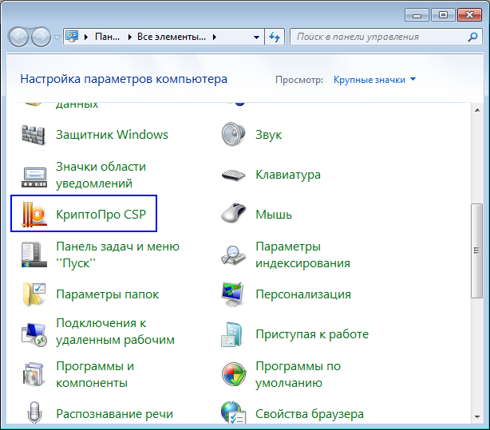

Значок КриптоПро CSP

Откроется окно «*КриптоПро CSP*».

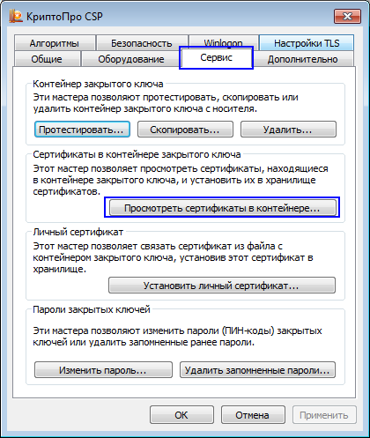

Окно «КриптоПро CSP»

**2.** Откройте вкладку **Сервис** и нажмите на кнопку **Просмотреть сертификаты в контейнере**… Откроется окно «Сертификаты в контейнере закрытого ключа».

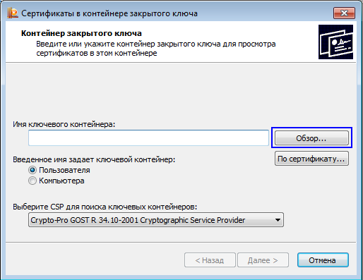

Окно «Сертификаты в контейнере закрытого ключа»

**3.** Нажмите на кнопку **Обзор**. Откроется окно «КриптоПро CSP».

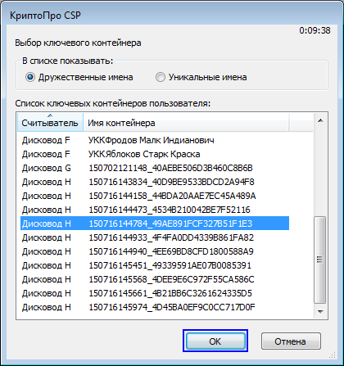

Окно «КриптоПро CSP»

***4.*** В списке ключевых контейнеров пользователя выберите соответствующее значение и нажмите на кнопку **ОК**.

|  |  |
| --- | --- |
| Значок замечания 64 | * Имя ключевого контейнера может быть произвольным. Скорее всего, это будет уникальный буквенно-цифровой идентификатор. * На каждом носителе могут присутствовать несколько контейнеров. Определить, какой из них содержит необходимый нам сертификат, возможно исключительно методом перебора и просмотра содержимого (сертификата). * Если в качестве ключевого носителя используется: * **дискета** – тогда в поле **Считыватель** необходимо искать контейнеры, расположенные на считывателе **Дисковод А** (Как правило. Но могут быть и другие буквы для дисковода). * **eToken** — тогда в поле **Считыватель** необходимо искать контейнеры, расположенные на считывателях **AKS ifdh 0** или **AKS ifdh 1**. * **Rutoken** — тогда в поле **Считыватель** необходимо искать контейнеры, расположенные на считывателях **Active Co. ruToken 0**, **Active Co. ruToken 1** или **Active Co. ruToken 2**. |

Окно закроется, в поле **Имя ключевого контейнера** отобразится запись выбранного контейнера.

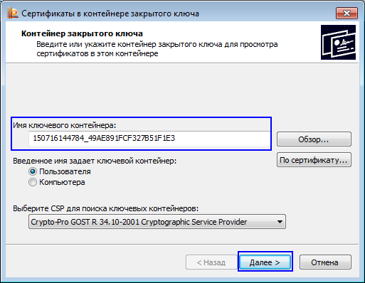

Поле **Имя ключевого контейнера**

***5.*** Нажмите на кнопку **Далее.**  Откроется окно «Сертификаты в контейнере закрытого ключа».

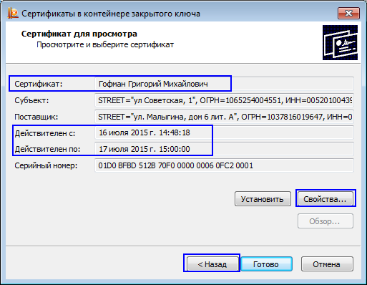

Окно «Сертификаты в контейнере закрытого ключа»

**6.** Убедитесь, что сертификат выбран корректно и нажмите на кнопку **Свойства**. Откроется окно «Сертификат».

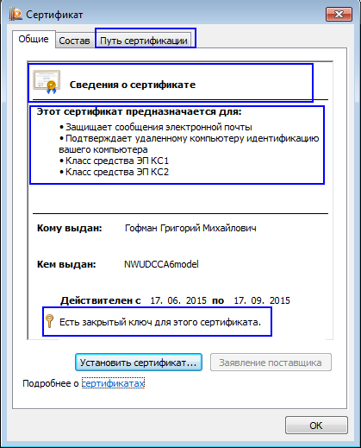

Окно «Сертификат»

***7***. Проверьте, что:

* значок сертификата не имеет на своем изображении желтых треугольников с восклицательным знаком внутри; красных кругов с белым крестиком;
* назначение сертификата указано верно;
* для сертификата имеется соответствующий закрытый ключ.

***8.*** Откройте вкладку **Путь сертификации** и проверьте, что:

* цепочка сертификатов выстраивается верно (корневым сертификатом является сертификат Головного удостоверяющего центра);
* статус сертификата принимает значение «Этот сертификат действителен».

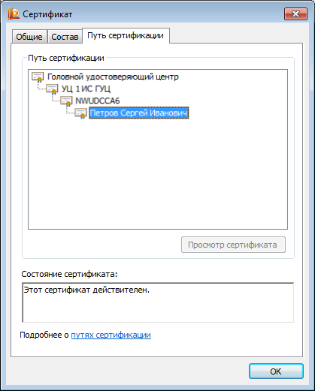

Вкладка **Путь сертификации**

|  |  |
| --- | --- |
| Значок важного замечания 64 | В случае отсутствия цепочки или ее построения не от Головного удостоверяющего центра необходимо выполнить установку цепочки корневых сертификатов |

***9***. Откройте вкладку **Общие** и нажмите на кнопку **Установить сертификат…** Откроется окно приветствия «Мастер импорта сертификатов».

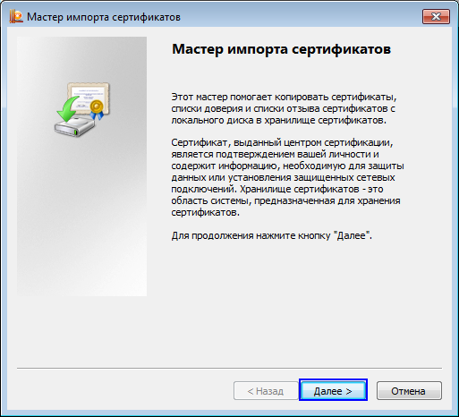

Окно приветствия «Мастер импорта сертификатов»

***10***. Нажмите на кнопку **Далее**. Откроется следующее окно Мастера с хранилищем сертификатов.

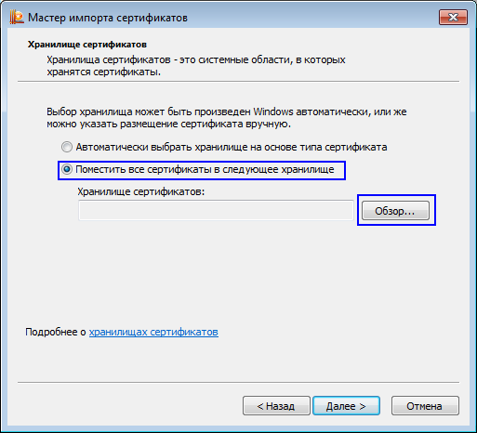

Окно «Мастер импорта сертификатов» с хранилищем сертификатов

***11.*** Установите переключатель в положение **Поместить все сертификаты в следующее хранилище** и нажмите на кнопку **Обзор**.

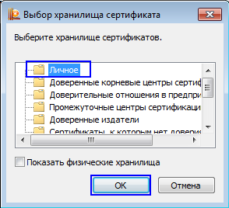

Окно «Выбор хранилища сертификата»

Откроется окно «Выбор хранилища сертификата».

***12.*** Выберите хранилище **Личные** и нажмите на кнопку **ОК**. Окно закроется, в поле **Хранилище сертификатов** значение изменится на **Личные**.

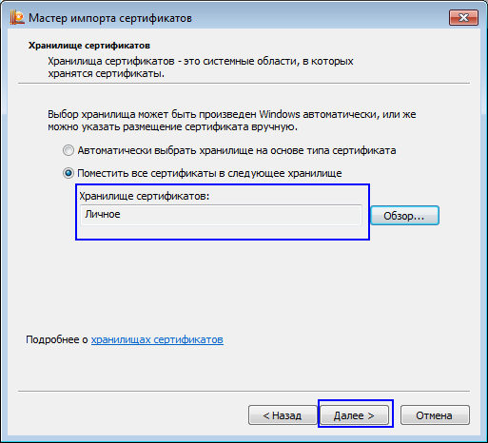

Поле **Хранилище сертификатов**

***13.*** Нажмите на кнопку **Далее**. Откроется завершающее окно Мастера.

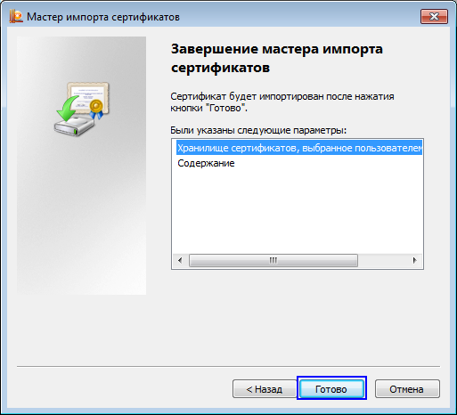

Завершающее окно Мастера

**14.** Нажмите на кнопку **Готово**. Будет запущен процесс установки сертификата.

|  |  |
| --- | --- |
| Значок замечания 64 | При необходимости введите PIN-код |

По завершению процесса откроется окно «Мастер импорта сертификатов».

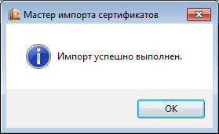

Окно «Мастер импорта сертификатов»

***15***. Нажмите на кнопку **ОК.** В результате окно закроется, сертификат должностного лица будет успешно установлен.